2023第７回いわて奥州きらめきマラソン　特別協賛申込書

　いわて奥州きらめきマラソン実行委員会　あて

下記のとおり2023年５月21日に開催される大会への特別協賛について申し込みます。

|  |  |  |
| --- | --- | --- |
| 申込日 | 年　　　月　　　日 | |
| 申込者 | 所在地 |  |
| フリガナ |  |
| 名称（法人名・屋号・団体名） |  |
| フリガナ |  |
| 代表者職・氏名 |  |
| 代表電話 |  |
| ホームページ |  |
| 担当者 | 担当部署名 |  |
| フリガナ |  |
| 担当者氏名 |  |
| 連絡先電話（内線番号） | （内線） |
| ファックス番号 |  |
| メールアドレス |  |

協賛申込内容、協賛メニュー選択については別紙のとおり

別紙

◎協賛申込み金額　　　　　申込者名称

特別協賛者(10万円以上)は協賛金額１万円につき１kp(きらめきポイント)を獲得し、獲得したポイント内で特別協賛メニューを選択できます。

※物資協賛の場合は小売り価格(レンタルも含む価格)の80％として計算

〇協賛特典

・すべてのスポンサーに事業所等掲出用のスポンサーステッカーとのぼり旗１枚をお渡しします。

・大会プログラムへの協賛者広告を掲載します。広告のサイズは協賛金額により以下の表のとおりに変動します。

|  |  |
| --- | --- |
| 金銭による協賛 | 円（A） |
| 必要書類　　　　　（請求書　・　領収書）　←必要書類に○  協賛金支払方法　　（銀行口座振込　・　郵便振替口座振込　・　集金）　←いずれかに○ | |
| 実行委員会が指定する物資による協賛 | 円（B） |
| 物資による協賛  　　物資名（　　　　　　　　　　　　　　　　　　　　　　　　　　　　　　　　　　　　）  ※金額を算定する根拠となる資料を添付のこと　※納品は実行委員会が指定する日までに行うこと | |
| （B）の金額の80％　　　　　　　　（B）×80％ | 円（C） |
| （A）と（C）の合計額（協賛金額）　（A）+（C） | 円（D） |
| 獲得するきらめきポイント（D/10000　小数点以下切捨） | ｋｐ（E） |

|  |  |  |
| --- | --- | --- |
| 選択(〇) | 大会プログラム用メニュー（大会プログラム入稿日まで） | 条件（原稿入稿日時点） |
|  | 大会プログラム１頁　 　カラー　裏表紙 | 協賛金額１位 |
|  | 大会プログラム１頁　　 カラー　表紙・裏表紙対向 | 協賛金額２位、３位 |
|  | 大会プログラム１頁　 　カラー | 協賛金額20万円以上 |
|  | 大会プログラム１頁 　 モノクロ | 協賛金額10万円以上 |

裏面につづく

|  |  |  |  |  |  |  |
| --- | --- | --- | --- | --- | --- | --- |
| № | 広告実施 | 広告メニュー | ポイント単価 | 選択 | 使用するポイント | 選択時の留意点 |
| 0 | エントリー募集前〈早期協賛特典〉 | ランナー募集ポスター及びリーフレットに協賛者名表記 大会ホームページ上に企業バナー広告掲載　　　　　　　　　　　　　　 公式facebookにて協賛者名ハッシュタグ表記（任意） | 50kp |  |  | 10月28日(金)までに金銭による協賛をお申し出いただいた早期協賛者に限定。 ポスター・募集リーフレットへの特別協賛者名表記、HPバナー広告を一つのパッケージとしたもの。 |
| 1 | ナンバー発送時 | ナンバーカード発送時の封入用封筒裏面へ広告掲載（申込順４者まで、角形２号封筒の４分の１サイズ） | 20kp |  |  | ナンバーカード等は大会１か月前に発送予定。特別協賛申し込み順に４者まで。 |
| 2 | ナンバー発送時 | ナンバーカード発送時のＰＲチラシ封入（Ａ４で１枚・１点まで） | 10kp |  |  | 大会プログラム発送日までに、エントリー数に応じたチラシ現物を実行委員会が指定場所に納入することが条件。チラシはA4サイズ１枚までとする。 |
| 3 | ナンバー発送時 | ２キロの部ナンバーカードへの協賛者名表記（申込順２者まで） | 30kp |  |  | 2キロの部ナンバーカード上部または下部に協賛者名を表記する。 |
| 4 | 大会当日 | 大会シャトルバスへの協賛者名掲示 | ５台につき15kp | 台 |  | ランナー・応援者を送迎するシャトルバス車体に「大会シャトルバス」の表示とともに協賛者名を掲示する。 |
| 5 | 大会当日 | 表彰式典会場バックボードに協賛者名掲示（申込順４者まで） | 25kp |  |  | フォトセッションボードに協賛者名を掲示する。協賛者申込状況により掲示スペースが変動する。 |
| 6 | 大会当日 | 完走証への協賛者名表記（申込順３者まで） | 15kp |  |  | 完走したランナーへ発行する完走証へ、協賛者名を表記する。（web完走証も有効） |
| 7 | 随時 | 大会ホームページバナー広告掲載 | ５kp |  |  | データは協賛者が実行委員会の指定したファイル形式、サイズにて用意しメールにて提出。特別協賛者のホームページなど、任意のアドレスにリンクを貼ることができる。 |
| 8 | 大会当日 | 給水所ネーミングライツ 1ヶ所（「協賛者名」給水所） | 30kp |  |  | ナンバーカード発送時に配付する大会プログラムにも記載する。場所は事務局と協議。 |
| 9 | 大会当日 | メイン会場案内看板に協賛者名掲示（申込順２者まで） | 10kp |  |  | 設置場所及び広告枠（文字サイズ）については、実行委員会が決定し設置する。 |
| 10 | 大会当日 | スポンサーブース（特別協賛企業出展ブース）の設置 | 15kp |  |  | テント村内、出店１コマ相当。この１コマの出店料（使用料）は頂かない。出店するコマの場所を選択できる。 |
| 11 | 大会当日 | 協賛ランナーを参加料無料でエントリー | １エントリーにつき5kp | 人 |  | 協賛企業の社員の福利厚生の一助としてご利用いただける。通常のエントリー選手と同じ扱いとなる。 |
| 12 | 大会当日 | 協賛者名横断幕（スタート・フィニッシュ付近）掲示 | 10kp |  |  | スタート・ゴール付近に１者２枚の企業名横断幕を掲示する。Ｋｐに乗じて追加可能。 |
| 13 | 随時 | 大会名義使用権（各社ＨＰ、SNS、ＣＭ放送等での協賛内容のＰＲ） | ０kp（共通） |  |  | 「いわて奥州きらめきマラソンに協賛しています」等、大会への協賛・協力について任意の媒体で宣伝することができる。 |
| 14 | 大会当日 | フィニッシュゲートへの協賛者名掲示（申込順10者まで） | 10kp |  |  | 設置位置及び広告枠（文字サイズ）については、実行委員会が決定する。掲載順は上部から申込順とする。 |

別紙**（記載例）**

◎協賛申込み金額　　　　　申込者名称　　　○○○○株式会社

|  |  |
| --- | --- |
| 金銭による協賛 | **５００，０００**円（A） |
| 必要書類　　　　　（請求書　・　領収書）　←必要書類に○  協賛金支払方法　　（銀行口座振込　・　郵便振替口座振込　・　集金）　←いずれかに○ | |
| 実行委員会が指定する物資による協賛 | **１,０００，０００**円（B） |
| 物資による協賛　　物資名（　　ドリンク（スポーツドリンク）　　　　　　　　　　　）  ※金額を算定する根拠となる資料を添付のこと　※納品は実行委員会が指定する日までに行うこと | |
| （B）の金額の80％　　　　　　　　（B）×80％ | **８００，０００**円（C） |
| （A）と（C）の合計額（協賛金額）　（A）+（C） | **１，３００，０００**円（D） |
| 獲得するきらめきポイント（D/10000　小数点以下切捨） | **１３０**ｋｐ（E） |

　　　 こ ち ら は 記 載 例 で す

|  |  |  |
| --- | --- | --- |
| 選択(〇) | 大会プログラム用メニュー（大会プログラム入稿日まで） | 条件（原稿入稿日時点） |
|  | 大会プログラム１頁　 　カラー　裏表紙 | 協賛金額１位 |
|  | 大会プログラム１頁　　 カラー　表紙・裏表紙対向 | 協賛金額２位、３位 |
| 〇 | 大会プログラム１頁　 　カラー | 協賛金額20万円以上 |
|  | 大会プログラム１頁 　 モノクロ | 協賛金額10万円以上 |

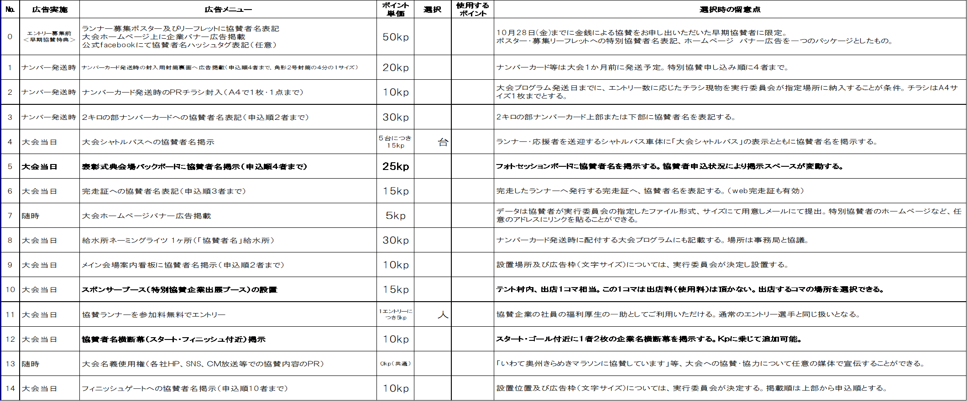

〇

〇

〇

〇

〇

〇